2024唐山市中等职业学校技能大赛
焊工技术竞赛项目和评分比例
实际操作考试时间： 两项共计：90min。包括：打磨、组对及焊机调试
1、平板碱性焊条横焊(E5015 Ф2.5 、Ф3.2 )
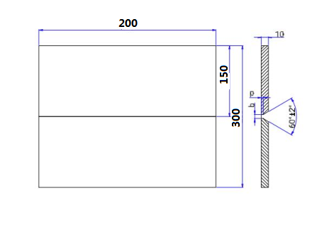
2、 45°管实芯二氧化碳固定焊(ER50-6 Ф1.2）
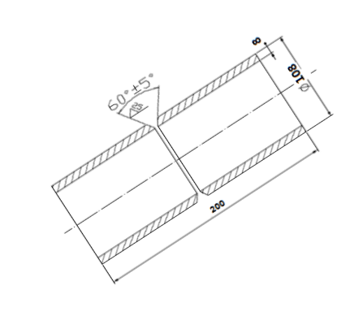

板状试件外观检查项目及评分标准
明码号 |  | 评分员  签 名 |  |  | 合计分数
检查项目 | 标准、分数 | 焊缝等级 |  |  |  |  | 得分
检查项目 | 标准、分数 | Ⅰ | Ⅱ |  | Ⅲ | Ⅳ | 得分
焊缝余高 | 标准（mm） | 0～1 | >1，≤2 |  | >2，≤3 | >3，<0
焊缝余高 | 分 数 | 10 | 6 |  | 3 | 0
焊缝高低差 | 标准（mm） | 0～1 | >1，≤2 |  | >2，≤3 | >3
焊缝高低差 | 分 数 | 10 | 6 |  | 3 | 0
焊缝宽窄差 | 标准（mm） | 0～1 | >1，≤2 |  | >2，≤3 | >3
焊缝宽窄差 | 分 数 | 10 | 6 |  | 3 | 0
咬 边 | 标准（mm） | 0 | 深度≤0.5  且长度≤15 |  | 深度>0.5  长度>15，≤30 | 深度>0.5  或长度>30
咬 边 | 分 数 | 10 | 6 |  | 3 | 0
背面焊缝  凹 陷 | 标准（mm） | 0 | >0，≤1 |  | >1，≤2 | >2
背面焊缝  凹 陷 | 分 数 | 12 | 6 |  | 3 | 0
背面焊缝  凸 陷 | 标准（mm） | 0～1 | >1，≤2 |  | >2，≤3 | >3
背面焊缝  凸 陷 | 分数 | 12 | 6 |  | 3 | 0
错 边 量 | 标准（mm） | 0 | >0，≤1 |  | >1，≤2 | >2
错 边 量 | 分 数 | 8 | 4 |  | 2 | 0
角 变 形 | 标准（mm） | 0～2 | ≥2，≤3 |  | >3，≤5 | >5
角 变 形 | 分 数 | 8 | 4 |  | 2 | 0
焊缝外表  成形 | 标准（mm） | 优 | 良 |  | 一般 | 差
焊缝外表  成形 | 标准（mm） | 成形美观， 焊纹均匀细密，高低宽窄一致 | 成形较好  焊纹均匀  焊缝平整 |  | 成形尚可  焊缝整齐 | 焊缝弯曲，高低宽窄明显不一致
焊缝外表  成形 | 分 数 | 20 | 10 |  | 5 | 0
安全文明生产 | 设备工具复位，试件场地清理干净，一处不符扣1分

注：1、焊缝未盖面、焊缝表面及根部以修补或试件做舞弊标记则该单项作0分处理。
2、凡焊缝表面有裂纹、夹渣、未熔合、气孔、焊瘤等缺陷之一的，该试件外观为0分。

45°管固定焊试件外观检查项目及评分标准
明码号 |  | 评分员  签 名 |  |  | 合计分数
检查项目 | 标准、分数 | 焊缝等级 |  |  |  |  | 得分
检查项目 | 标准、分数 | Ⅰ | Ⅱ |  | Ⅲ | Ⅳ | 得分
焊缝余高 | 标准（mm） | 0～1 | >1，≤2 |  | >2，≤3 | >3，<0
焊缝余高 | 分 数 | 10 | 6 |  | 3 | 0
焊缝高低差 | 标准（mm） | 0～1 | >1，≤2 |  | >2，≤3 | >3
焊缝高低差 | 分 数 | 10 | 6 |  | 3 | 0
焊缝宽窄差 | 标准（mm） | 0～1 | >1，≤2 |  | >2，≤3 | >3
焊缝宽窄差 | 分 数 | 10 | 6 |  | 3 | 0
咬 边 | 标准（mm） | 0 | 深度≤0.5  且长度≤15 |  | 深度>0.5  长度>15，≤30 | 深度>0.5  或长度>30
咬 边 | 分 数 | 10 | 6 |  | 3 | 0
背面焊缝  凹 陷 | 标准（mm） | 0 | >0，≤1 |  | >1，≤2 | >2
背面焊缝  凹 陷 | 分 数 | 12 | 6 |  | 3 | 0
背面焊缝  凸 陷 | 标准（mm） | 0～1 | >1，≤2 |  | >2，≤3 | >3
背面焊缝  凸 陷 | 分数 | 12 | 6 |  | 3 | 0
错 边 量 | 标准（mm） | 0 | >0，≤1 |  | >1，≤2 | >2
错 边 量 | 分 数 | 8 | 4 |  | 2 | 0
角 变 形 | 标准（mm） | 0～2 | ≥2，≤3 |  | >3，≤5 | >5
角 变 形 | 分 数 | 8 | 4 |  | 2 | 0
焊缝外表  成形 | 标准（mm） | 优 | 良 |  | 一般 | 差
焊缝外表  成形 | 标准（mm） | 成形美观， 焊纹均匀细密，高低宽窄一致 | 成形较好  焊纹均匀  焊缝平整 |  | 成形尚可  焊缝整齐 | 焊缝弯曲，高低宽窄明显不一致
焊缝外表  成形 | 分 数 | 20 | 10 |  | 5 | 0
安全文明生产 | 设备工具复位，试件场地清理干净，一处不符扣1分

注：1. 焊缝未盖面、焊缝表面及根部以修补或试件做舞弊标记则该单项作0分处理。
2. 凡焊缝表面有裂纹、夹渣、未熔合、气孔、焊瘤等缺陷之一的，该试件外观为0 分。

